Учреждение образования
«БЕЛОРУССКИЙ ГОСУДАРСТВЕННЫЙ ТЕХНОЛОГИЧЕСКИЙ УНИВЕРСИТЕТ»
Отчёт по дисциплине:
«Основы программной инженерии»
Лабораторная работа 11

Студент: Кулага В.И.
БГТУ ФИТ ПИ 1 курс 8 группа 1 подгруппа
Преподаватель: Лыкова Ю. Д.
Минск 2025

Цель работы: ознакомление с основными возможностями системы контроля версий Git.
1. Используйте при выполнении лабораторной работы материал лекции 10 (часть1, часть2).

2. Отчет по лабораторной работе оформить в виде документа в MS Word.

3. Создайте аккаунт на https://github.com

4. Изучите настройки профиля (по адресу https://github.com/settings/)

5. Создайте свой первый репозиторий с именем «OPI_lab11»

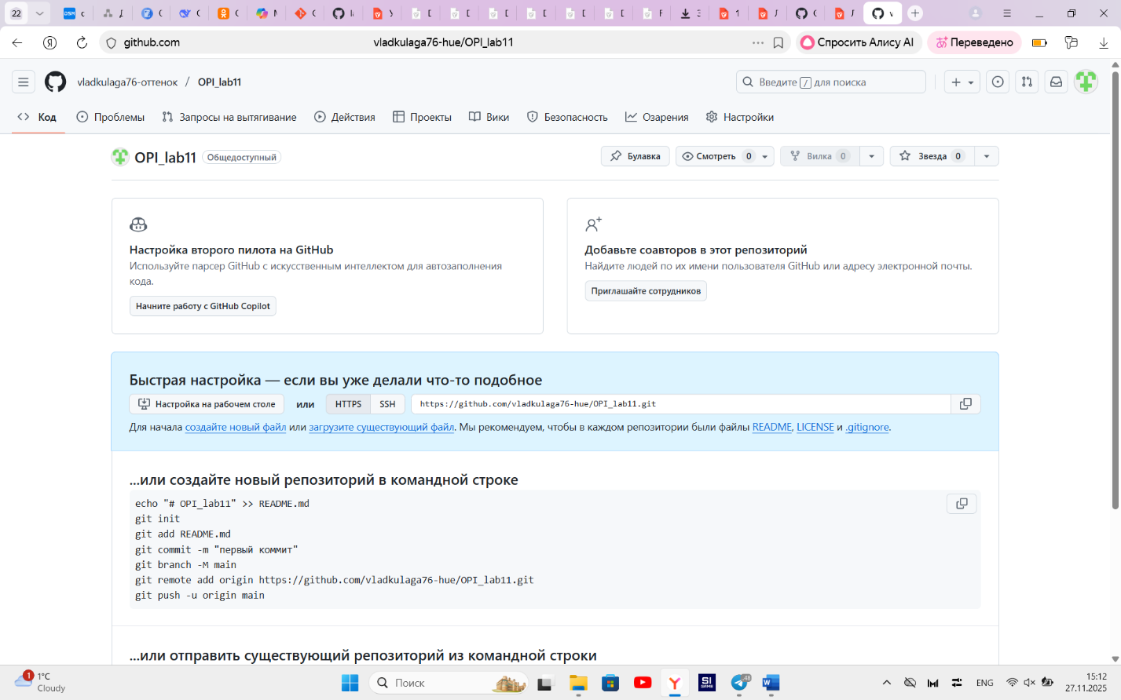

6. Добавьте в репозиторий Readme-файл, используя web-интерфейс.

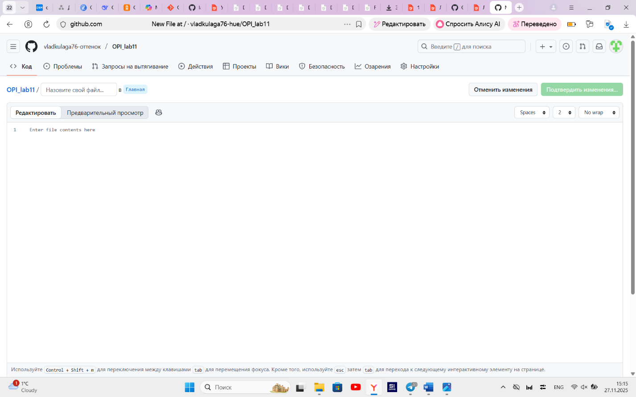

7. Внесите в него информацию о себе по шаблону из лекции. Отформатируйте текст.

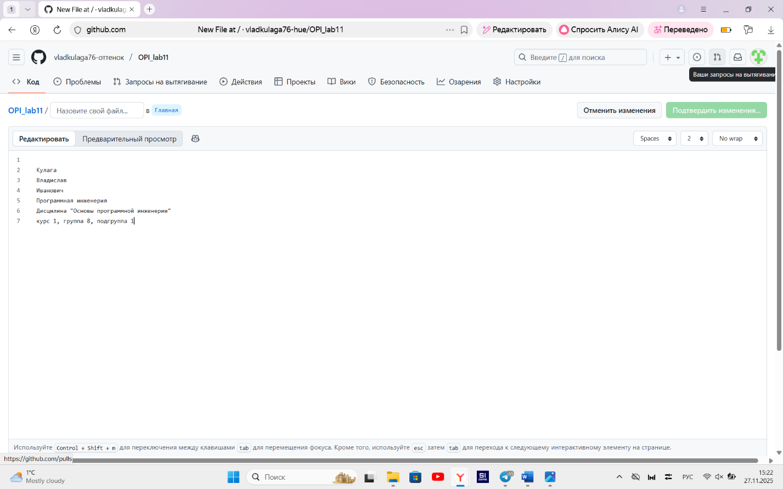

8. Сохраните файл и зафиксируйте изменения.

9. Изучите обновленный репозиторий: просмотрите историю коммитов, изменений файлов и т.п.

10.Выполните клонирование удаленного репозитория в Git.

11.Просмотрите конфигурационный файл локального репозитория.

12.Внесите изменения в файл README.md и зафиксируйте изменения в Git.

13.Просмотрете в Git список настроенных удаленных репозиториев.

14.Отправте изменения в удаленный репозиторий (команда Push).

15.Исследуйте, как изменился удаленный репозиторий.

16.Добавьте в удаленный репозиторий ваш отчет по лабораторной работе 6 через web-интерфейс.

17.Зафиксируйте изменения.

18. Получите изменения из удаленного репозитория в локальный (команда fetch).

19.Научитесь работать с удаленным и локальным репозиториями, используя сценарий и команды, приведенные в лекции.
Вопросы.
1. Назначение GitHub.

2. Как создать новый удаленный репозиторй?

3. Что такое клонирование удаленного репозитория в Git?

4. Как можно отследить изменения файла в удаленном репозитории?

5. Какими способами можно создать локальный репозиторий?

6. Какая команда позволяет отобразить удаленные репозитории, связанные с текущим локальным?

7. Каким образом можно получить изменения из удаленного репозитория в локальный?

8. Чем отличаются команды Fetch и Pull?

9. Для каких целей используется совместная работа с репозиторием?

10.Как создать форк репозитория коллеги?

11.Что такое pull request?

